**LOS NÚMEROS del 1 al 60**

**OBJETIVO: 1** Leer las horas del día con sus minutos. (Lire les heures avec les minutes)

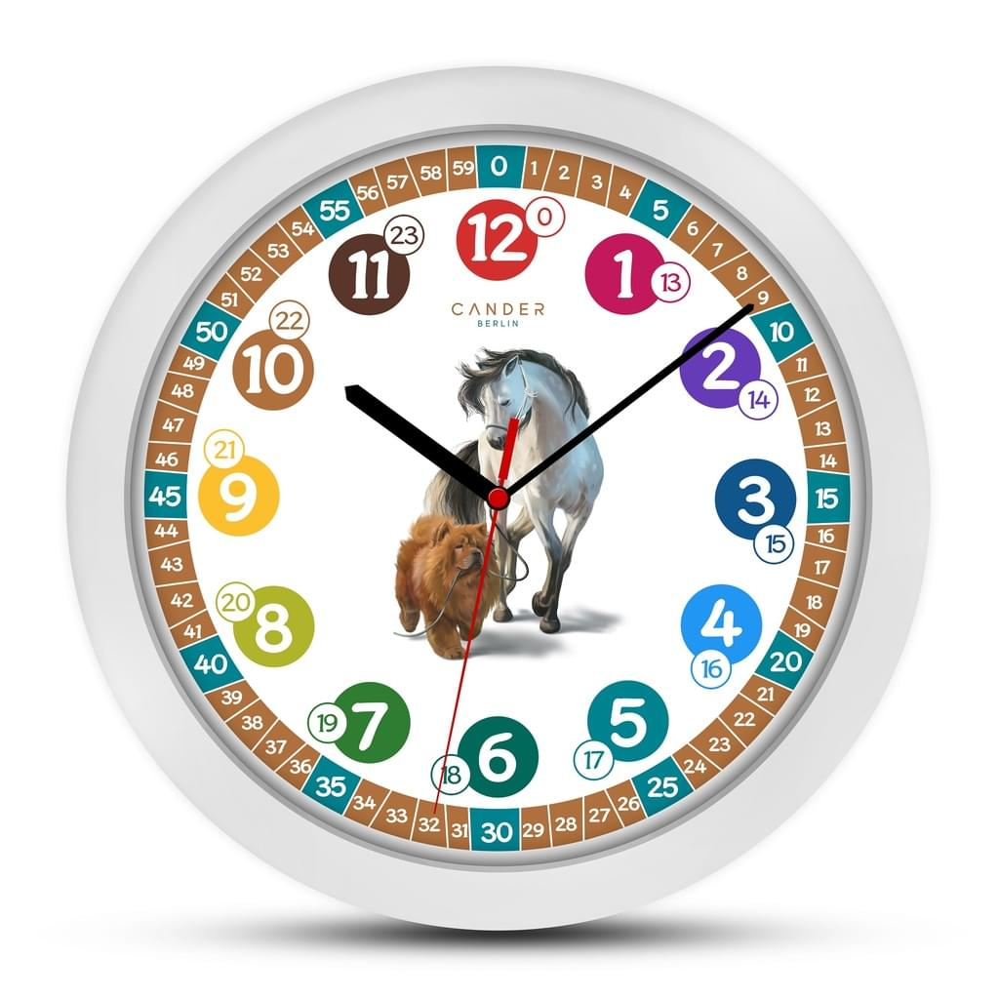 2 Memorizar los números del 1 al 60. (Mémorise les chiffres 1 à 60)

Actividad: Escucha el audio y repite en voz alta los números. (Ecoute et dis à voix haute les chiffres en espagnol)

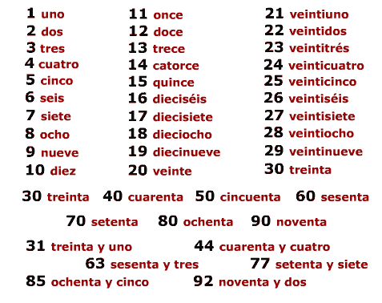

**LAS HORAS DEL DÍA CON SUS MINUTOS**

**Objetivo: 1** Leer las horas del día con sus minutos.

**Actividad:** Dibuja la hora que te indica cada reloj. (Dessine l’heure indiquée sur chaque horloge)

12h35

1h17

9h03

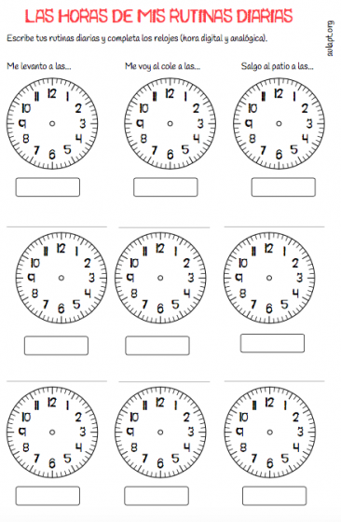



11h59

4h16

3h42

5h15

10h56

8h48